F1096 Scheda creata il 27 ottobre 2025
Descrizione storico-bibliografica
La *provincia di Ferrara : bollettino dell'Amministrazione provinciale. - Ferrara : Amministrazione Provinciale di Ferrara, 1968-1975. – 8 volumi. ((Periodicità sconosciuta. - Continua con Osservatorio economico e sul mercato del lavoro, inserito nella pubblicazione Quaderni della provincia di Ferrara. - Descrizione basata su: n. 5 (1968). - BNI 87-6500. - UM10014250
Autore: Ferrara <Provincia>
Soggetto: Ferrara <prov.> - Amministrazione – 1968-1975

*Osservatorio economico e sul mercato del lavoro / Assessorato alla formazione professionale mercato del lavoro ed artigianato. Amministrazione provinciale di Ferrara. - Ferrara : [s.n., 1981-1985]. – 5 volumi ; 24 cm. ((Periodicità non determinata. - Descrizione basata su: n. 2 (1981). - BVE0205270
Supplemento a: *Quaderni della provincia di Ferrara [F3918]
*Osservatorio economico / Assessorato alla formazione professionale e mercato del lavoro [Provincia di Ferrara]. – N. 1 (1986)- . - Ferrara : [s.n., 1986-1991]. – 6 volumi ; 31 cm. ((Periodicità non determinata. - BVE0205285

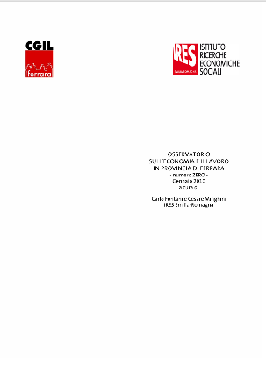
*Osservatorio sull’economia e il lavoro in provincia di Ferrara / CGIL Ferrara, IRES Emilia-Romagna. – N. 0 (gennaio 2010)- . - Testi elettronici (PDF). ((Annuale. – I curatori variano. – Disponibile online.
Autori: CGIL <Ferrara>; IRES Emilia-Romagna
Soggetto: Economia - Ferrara <prov.> - Periodici; Lavoro - Domanda e offerta - Ferrara <prov.> - Periodici
Copia digitale: 2010-

Informazioni storico-bibliografiche
Il progetto, realizzato per la Camera del lavoro di Ferrara, prevede la realizzazione di un “osservatorio” sulla realtà economica e sociale del territorio ferrarese. L’ “osservatorio” è costituito da:
- una banca dati sulla realtà economica e sociale del territorio ferrarese
- un rapporto annuale
- un rapporto di approfondimento tematico
L’esigenza di uno strumento conoscitivo di questo tipo è sorta, in seno alla Camera del lavoro di Ferrara, al fine di possedere uno mezzo utile per mantenere una conoscenza aggiornata dell’evoluzione multidimensionale della realtà economica e sociale del territorio in cui opera. Gli obiettivi dell’osservatorio sono:
- raccogliere tutti i dati quantitativi significativi per descrivere lo stato della realtà economica e sociale della provincia di Ferrara, e le tendenze evolutive in atto;
- chiarire gli aspetti metodologici necessarie alla lettura di questi dati;
- presentare una chiave interpretativa dei dati maggiormente significativi;
- fornire un quadro sintetico ed organico dello stato economico-sociale della provincia, e delle trasformazioni in atto, alla luce delle evidenze empiriche fornite dai dati quantitativi;
- integrare la lettura del dato quantitativo, ove possibile, con letture qualitative di particolari aspetti, al fine di meglio descrivere i fenomeni più rilevanti.
Da qui è possibile scaricare tutti gli osservatori pubblicati:
https://ireser.it/it_it/osservatori/osservatori-economia-e-lavoro/oel-ferrara/

